Knauf Stahlblechprofil UA

Knauf Gips

Eigenschaften

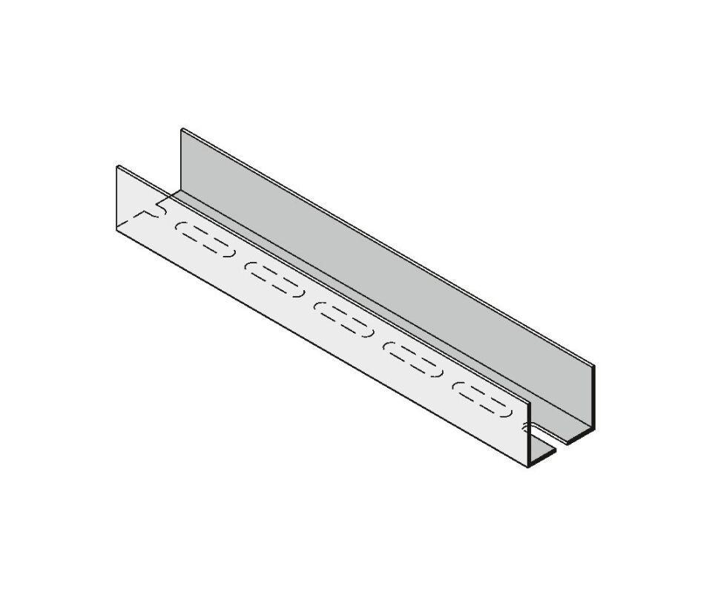

Profilart

Bodenanschlussprofil, Deckenanschlussprofil, Ständerprofil, Tragprofil, Wandanschlussprofil

Profilform

gewölbt

Werkstoff

Stahl

Breite (mm)

50,00 - 150,00

Höhe (mm)

40,00

Länge (mm)

2.600,00 - 6.000,00

Querschnitt

UA